4 YAŞ MAYIS AYI AYLIK PLANLAMASI

Sanat Etkinlikleri  - Kesme yapıştırma  - Yırtma yapıştırma  - Boya çalışmaları  - Katlama etkinlikleri  - Buruşturma etkinlikleri  - Artık Materyal etkinlikleri  - Mandala | Kavramlar  - Doğru-yanlış  - Acı-tatlı-ekşi  - Aynı-farklı  - Açık-koyu  - Yarım-tam  - Problem çözme
Türkçe Dil Etkinlikleri  - Renkler  - Şakacı Horoz  - Ağustos böceği ile karınca  - Ömer uçakla tanışıyor  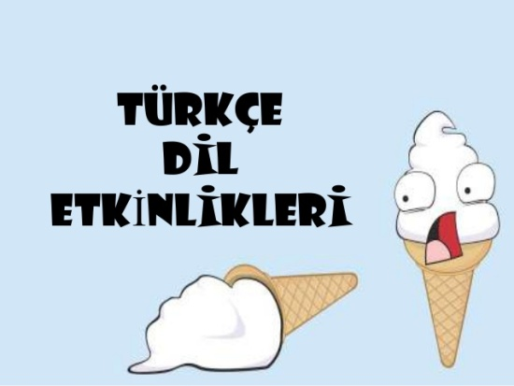 | Bilmece  - Bir küçücük fıçıcık, içi dolu turşucuk. (Limon)  - Kümeslerin efesi, her sabah çınlar sesi, uyandırır herkesi.(Horoz)  - Gözlerine takarım etrafına bakarım.(Gözlük)  - Yeşil montlu, kırmızı elbiseli,siyah düğmeli sulu kız.(Karpuz)  - Ay var iken çıkarlar, güneş var iken kaçarlar.(Yıldızlar)  - Alçacık dallı, yemesi ballı.(Çilek)  - Çocukların yuvası, bilgi doludur orası.(Okul)  - Sulu sulu pişirilir, sıcak sıcak içilir. (Çorba)  - Sıra sıra odalar, birbirini kovalar.(Tren)  - Bahçede, kırda dolaşır; evini sırtında taşır.(Kaplumbağa)

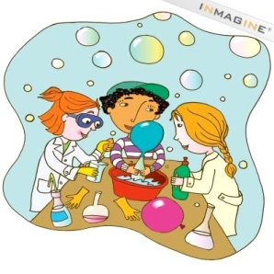  Fen ve Doğa Etkinlikleri  - Deneyin Adı:  - Renk karışımı deneyi | Müzik Etlinlikleri  - Ben büyüyünce trafik polisi olacağım  - Çaydanlık  - Çok bekletme bizi  - Anne  - Cırcır böceği  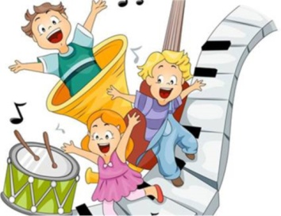
Parti  - -Sinema partisi | Değerler Eğitimi  - Trafik kuralları
Belirli gün ve haftalar  - Trafik Haftası  - Anneler Günü  - Engelliler Haftası  - Müzeler Haftası  - Atatürk'ü Anma Gençlik Ve Spor Bayramı  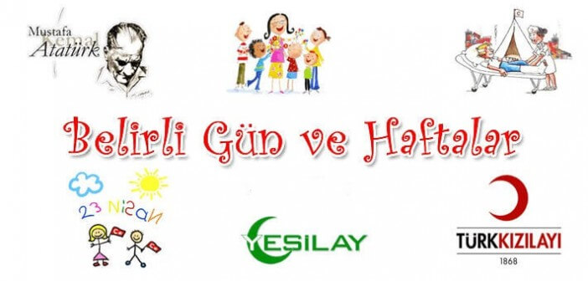 | Matematik  - 1,2,3,4,5,6,7,8,9,10 Rakamı kavrama ve çizgi birleştirme  - 10'dan geriye sayma  - 10'ar10'ar 100’e kadar sayma çalışması  - -Geometrik şekilleri kavrama  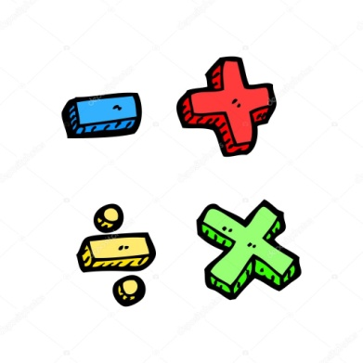  - Kalp
Oyun ve Hareket  - Ayakkabı giyme oyunu  - Eşini bul  - Heykel olma  - Eşleştirme oyunu  - Top taşıma oyunu | Okuma Yazmaya Hazırlık Çalışmaları  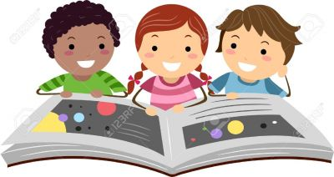  - -Çizgi çalışmaları  - -Örüntü oluşturma  - -Çizgileri birleştirme çalışmaları  - -Noktaları birleştirme çalışmaları

NOT:
- -Pazartesi-perşembe süpriz günüdür. (Çocukların paylaşmayı öğrenmeleri için birlikte yaptığınız veya satın aldığınız sağlıklı yiyecekleri paylaşım günüdür.)
- -Salı günleri kitap günüdür. ( Çocukların Evden getirdikleri kitaplar okunacaktır.)
- -Cuma günleri Oyuncak günüdür

